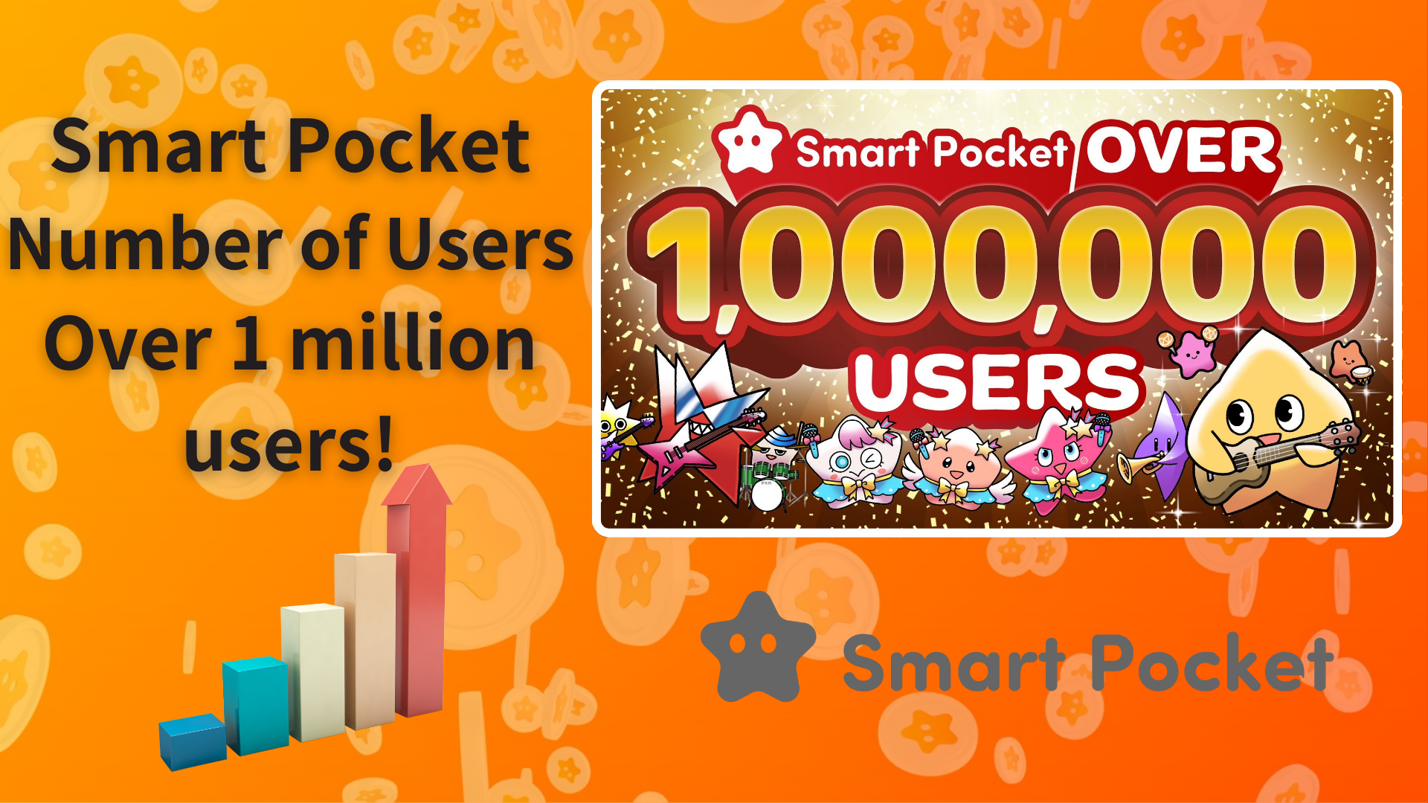

**Smart Pocket Ti Dé Awọn Olumulo Miliọnu 1! Ẹbun Àyà Jáde ti 100,000 Points Fun Gbogbo Olumulo!**

**Ẹ ku ọjọ! Loni, a ni iroyin nla lati fi ranṣẹ si yin!**

**Smart Pocket ti dé awọn olumulo miliọnu 1! 🎉**

**Lati ṣe ayẹyẹ aṣeyọri pataki yii, o ti kede pe gbogbo awọn olumulo yoo gba ẹbun 100,000 awọn ojuami!  
  
https://x.com/smapocke/status/1880536632627286052**

# Akopọ

* Ìdàgbàsókè Alaragbayida ti Smart Pocket
* Irìn àjò Ìdàgbàsókè Iyanu
* Ẹbun 100,000 Points Fun Gbogbo Olumulo!
* Báwo Láti Gba Points Ní Smart Pocket
* Àtúnṣe tuntun ní Smart Pocket
* Bayii ni Akoko Ti o Dara Julọ lati Bẹrẹ pẹlu Smart Pocket
* Bawo ni lati Bẹrẹ pẹlu Smart Pocket
* Ṣe atẹle awọn Alaye tuntun

# Ìdàgbàsókè Alaragbayida ti Smart Pocket

Láti ìgbà tí Smart Pocket ti ṣe ìkìlọ̀ ní ọjọ́ 19 Kẹsán 2023, ó ti ṣafihan ìdàgbàsókè alaragbayida. Ní ọjọ́ marun péré lẹ́hìn ìgbà yẹn, ó ti dé 10,000 àwọn olumulo, tí ó sì ń tesiwaju láti pọ̀ sí i lórílé.

Ìgbékalẹ̀ Smart Pocket ní ọjọ́ 27 Kẹwàá 2024 fún Telegram ṣe ìyípadà tí ó ṣokùnfà, tí ó sì mú àwọn olùmúlò lágbàáyé pọ̀ sí i. Ní November, àwọn olùmúlò dé 150,000, nígbà tí ìgbà náà ṣíwájú sí i ní December. Látì 400,000 ní ọjọ́ 30 December, àwọn olùmúlò pọ̀ sí ju 1 milion ní kúkúrú ju ọjọ́ 20 lọ. Ètò rọrùn àti ìsopọ̀ lágbàáyé ní jẹ́ agbára fún ìdàgbàsókè alaragbayida yii!

# Irìn àjò Ìdàgbàsókè Iyanu

* 27 Kẹwàá 2024: Ìgbékalẹ̀ Telegram App
* 25 Kọkànlá 2024: 150,000 àwọn Olumulo dé
* 30 Kẹsán 2024: 400,000 àwọn Olumulo dé
* 2 Kínní 2025: 600,000 àwọn Olumulo dé
* 6 Kínní 2025: 800,000 àwọn Olumulo dé
* 12 Kínní 2025: 900,000 àwọn Olumulo dé
* 18 Kínní 2025: 1,000,000 àwọn Olumulo dé

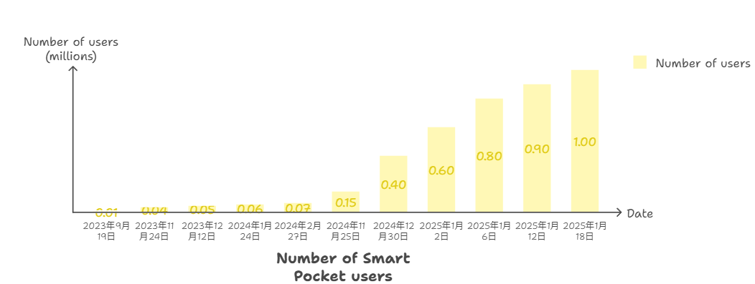

# Ẹbun 100,000 Points Fun Gbogbo Olumulo!

Lati ṣe ayẹyẹ bí àwọn olùmúlò Smart Pocket ti dé miliọnu kan, gbogbo àwọn olùmúlò yoo gba ẹbun 100,000 àwọn ojuami. Ìrántí yìí jẹ́ àyè pàtàkì fún àwọn tó ti wa àti àwọn tuntun.

## Awọn iṣẹ pataki

* Àyè láti parí Ìkó Pockemy pẹlu 300 àwọn nkan
* Àwọn Airdrop tí ó pọ̀ sí i fún $SP tokens
* Àwọn ojuami ìbẹ̀rẹ̀ tó tó fún àwọn tuntun

Láti mọ ìlànà ní kíkún nípa bí o ṣe le gba àwọn ojuami, jọ̀wọ́ wo ìtọ́kasí nínú ìjápọ̀ tí ó wa ní ìsàlẹ̀:  
https://note.com/japan_dao/n/nfa9879331899

# Àtúnṣe tuntun ní Smart Pocket

Ìwọ̀nyí ni àwọn aṣeyọrí tí a ti ṣe látìgbà ti Smart Pocket bẹ̀rẹ̀:

* 19 Kẹsán 2023: Ìkìlọ̀ Smart Pocket (10,000 àwọn Olumulo ní ọjọ́ 5)
* 1 Kọkànlá 2023: Smart Pocket Web App gbékalẹ̀
* 22 Kẹsán 2023: Àgbékalẹ̀ ọmọ ìròyìn "Pockemy"
* 8 Kínní 2024: Àfikún àwọn iṣẹ́ ìṣẹ̀lẹ̀ iṣẹ́-ìtọ̀nà
* 6 Kẹrin 2024: Àfikún iṣẹ́ ìpè àwọn ọ̀rẹ́
* 25 Kẹwàá 2024: Ìjọpọ̀ Smart Pocket NFT lọ́wọ́kẹ̀rẹ̀
* 27 Kẹwàá 2024: Ìgbékalẹ̀ Telegram App
* 22 Kẹsán 2024: Ìṣàtúnṣe Rokẹ́tì SpaceX dára
* 26 Kẹsán 2024: Àfikún iṣẹ́ Gacha
* 14 Kínní 2025: Àtẹ́yẹ̀wé pé 1% àwọn $SP tokens ni a yoo tìlò lọ́jọ̀lọ́jọ̀ ní ọ̀run

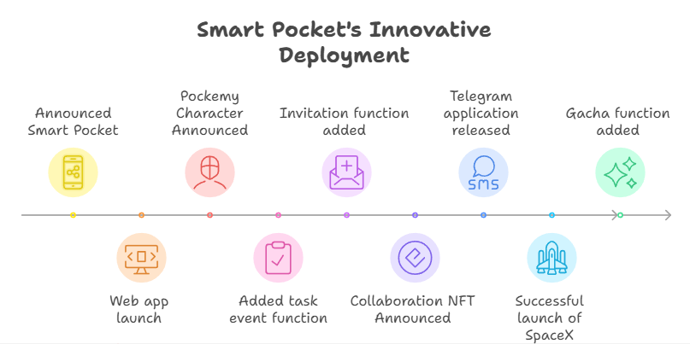

Ìrànlọ́wọ́ lágbàáyé pẹ̀lú Telegram àti ìṣàtúnṣe SpaceX ní 22 Kẹsán 2024 jẹ́ àwọn àseyọrí tó tayọ. Ètò yii fihan àwọn ìtẹ̀síìlẹ̀ tuntun fún àwọn ìṣe Web3.

# Bayii ni Akoko Ti o Dara Julọ lati Bẹrẹ pẹlu Smart Pocket

Kò pẹ́ lati bẹ̀rẹ̀. Ìwádìí 100,000 ojuami jẹ́ àníyàn àti ààye tó tayọ fún ìbẹ̀rẹ̀ Smart Pocket rẹ.

# Bawo ni lati Bẹrẹ pẹlu Smart Pocket

Fún ìtọ́kasí kíkún nípa bí o ṣe lè bẹ̀rẹ̀, jọ̀wọ́ wo ìtọ́kasí tí ó wa ní ìsàlẹ̀:  
https://note.com/japan_dao/n/n41015b5af06a

# Ṣe atẹle awọn Alaye tuntun

* Òfinle Smart Pocket: https://smapocke.com/
* Smart Pocket Discord Server Òfinle: https://discord.com/invite/smartpocket
* Òfinle X Smart Pocket: https://x.com/smapocke
* Òfinle X Pockemy: https://x.com/pockemys

Ìdàgbàsókè Smart Pocket jẹ́ bí ó ṣe bẹ̀rẹ̀ ní kúkúrú. Kí ló dé tó o kò fi ṣàkíyèsí Smart Pocket bayii, nígbà tí àwọn olùmúlò dé miliọnu kan?